**积课堂研讨之跬步 致教学艺术之千里**

——记2023年3月9日刘勇名师工作会议

文/余秀彬 图/袁榕蔓

2023年3月9日，双流区刘勇名师工作室全体成员和成都棠湖外国语学校初三语文教师齐聚棠外，共同研讨。

首先，来自怡心第一实验学校的罗丽辉老师在棠外初三13班执教《驱遣我们的想象》。

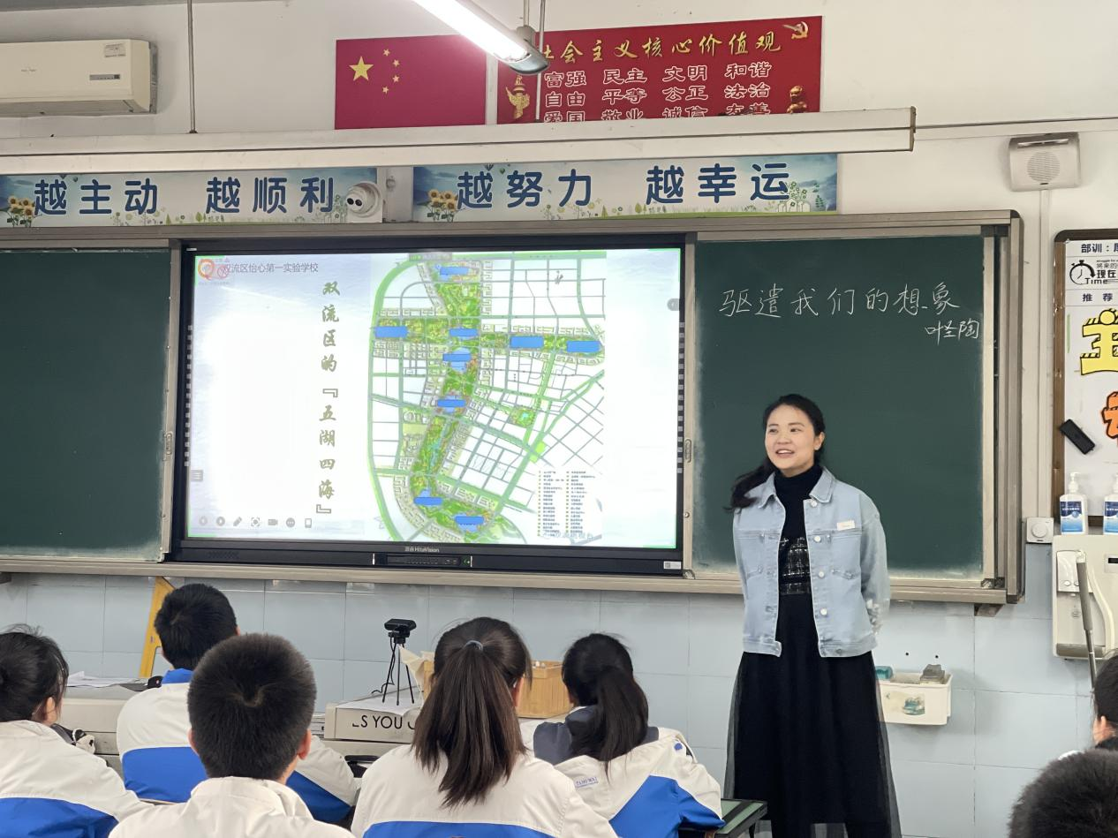

早在3月1日，刘勇名师工作室成员在导师刘勇的带领下，对《驱遣我们的想象》进行了文本解读研讨，在此基础上，罗老师进行了教学设计。

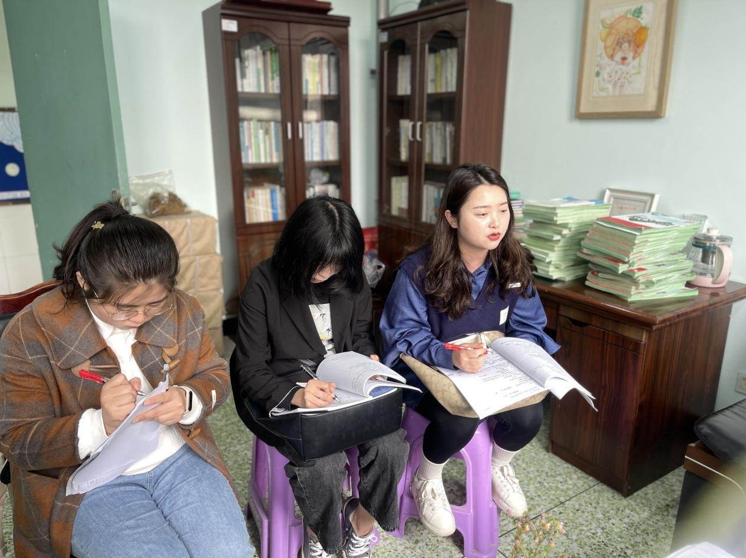

课堂上，罗老师首先出示了双流区“五湖四海”图，引导孩子们初步领略“想象”的神奇；进而借助课文，认识“想象”对领略文章意境、把握文章主题的重要性；再从作者所举的例子中，总结梳理调遣“想象”的方法；最后，使用所总结的方法，在领略《一棵小桃树》片段的意境、把握其主题的过程中，进一步领会方法要旨。

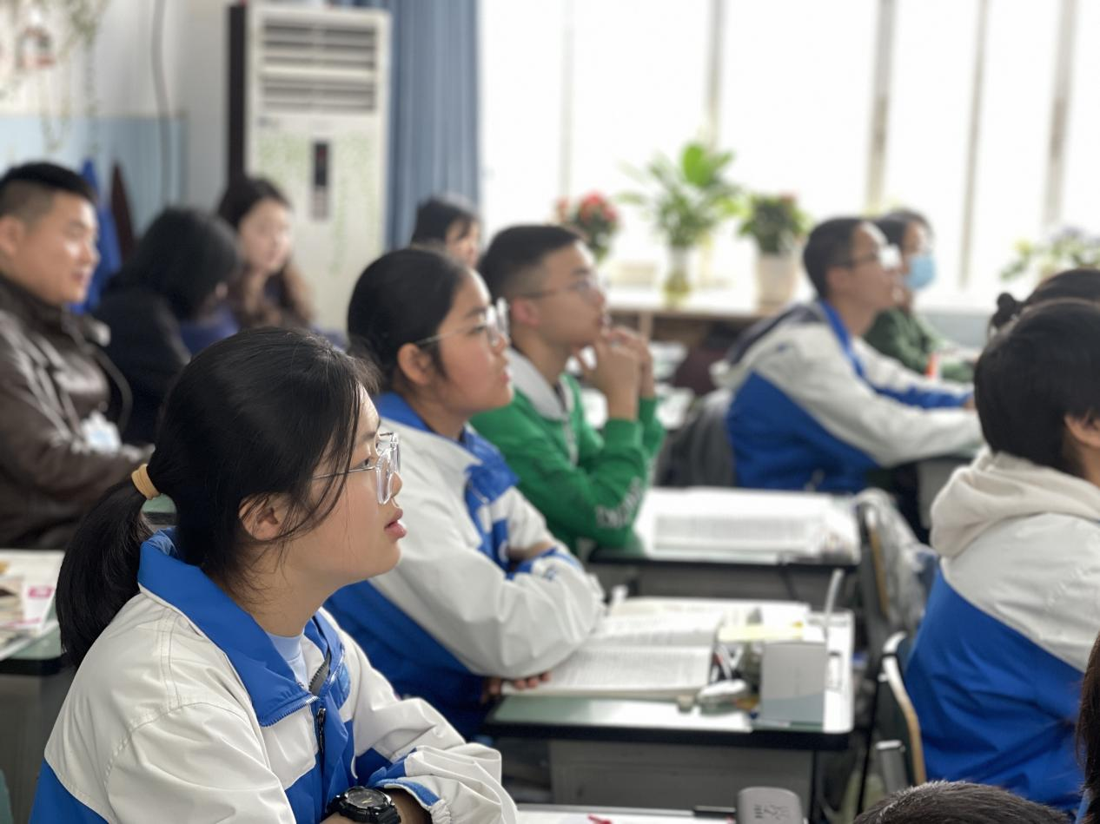

课堂教学结束后，老师们在刘勇导师办公室进行了评课、议课活动。

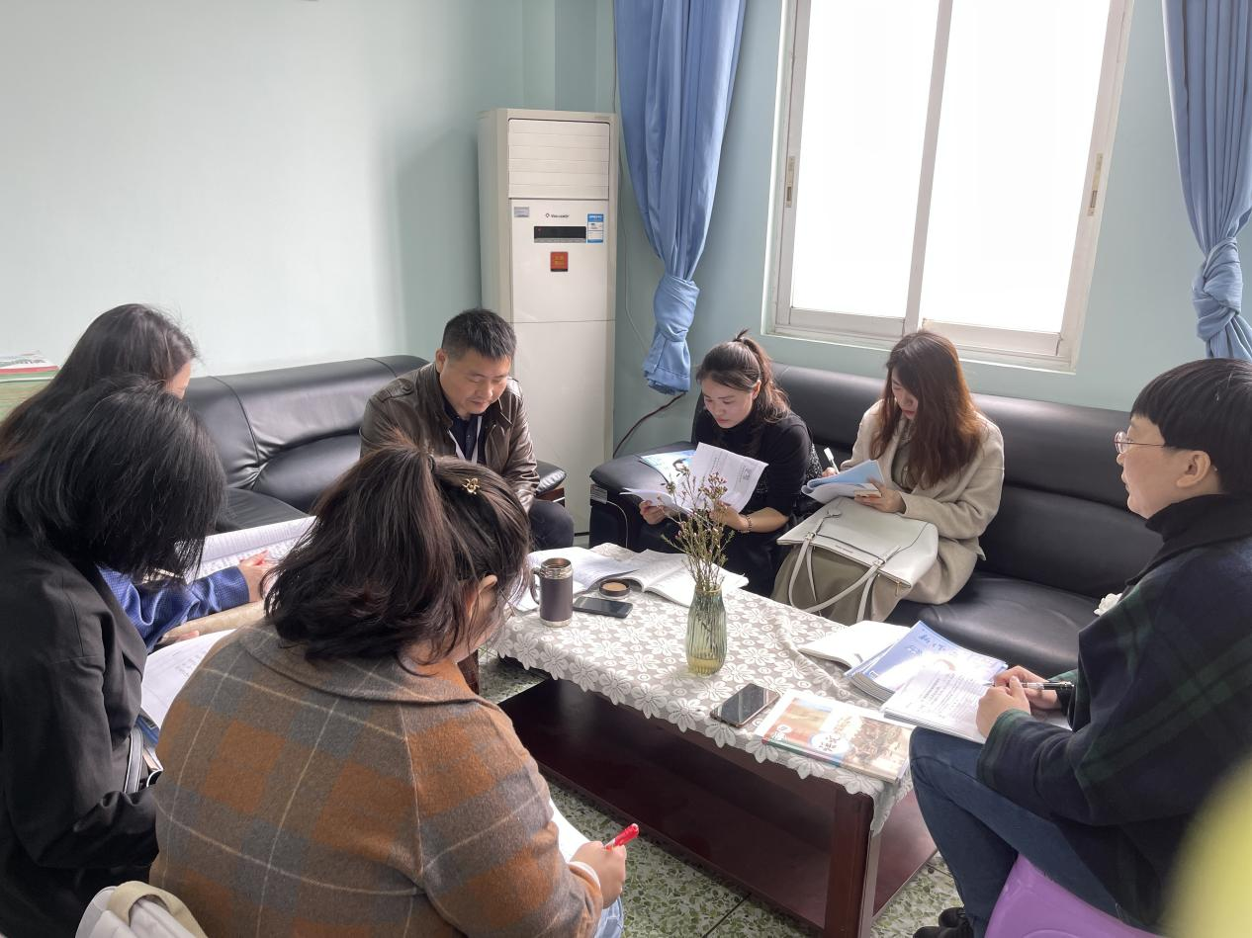

老师们各抒己见，首先肯定了罗老师的教学设计有逻辑严密等优点，进而提出细化调遣想象的方法，采用多种方式引导学生领略方法的效用，从而突出重点，攻克学生难点的建议。刘勇导师在为罗老师做了细致的点评后，为老师们做了《文本细读与教学设计》的讲座。

这次教学研讨会议，如春日的风，吹开教学艺术的蓓蕾，明天，定有满园花开……